Гуманитарный проект
государственного учреждения «Территориальный центр социального обслуживания Фрунзенского района г.Минска»

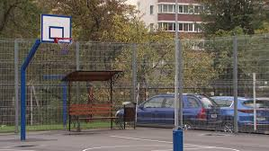
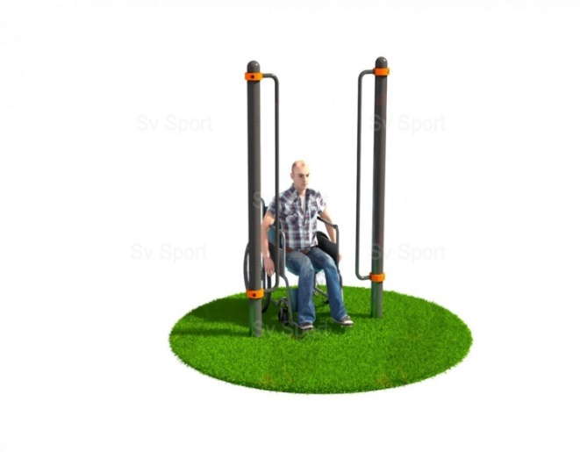
1. Наименование проекта: «Активный отдых»
2. Организация-заявитель предлагающая проект: государственное учреждение «Территориальный центр социального обслуживания населения Фрунзенского района г. Минска»
3. Юридический и физический адрес, телефон: Республика Беларусь, 220015, г. Минск, ул. Харьковская, 74
контактный телефон 8017 396 98 21;
факс 8017 396 98 01;
e-mail: ktrud.tccon.frun@minsk.gov.by
Место реализации проекта: Республика Беларусь, г. Минск, ул. Люцинская, д. 17
4. Информация об организации: государственное учреждение «Территориальный центр социального обслуживания населения Фрунзенского района города Минска» функционирует с 12 апреля 2001 года и осуществляет на территории района организационную, практическую и координационную деятельность по оказанию социальных услуг населению.
Учитывая важность осуществления социальной политики в отношении граждан, одной из основных задач Центра является оказание помощи гражданам, оказавшимся в трудной жизненной ситуации, создание условий для их активного образа жизни, изучение особенностей и потребностей пожилого возраста, воплощение в жизнь принципов социально-правовой защиты данной категории граждан.
5. Руководитель организации: Куиш Татьяна Анатольевна – директор государственного учреждения «Территориальный центр социального обслуживания населения Фрунзенского района г. Минска»,
контактный телефон 8017 396 98 21
6. Менеджер проекта: Стрижевская Светлана Константиновна – заведующий отделением дневного пребывания для инвалидов № 3 ГУ «Территориальный центр социального обслуживания населения Фрунзенского района г. Минска».
контактный телефон 8017 276 06 13
7. Прежняя помощь, полученная от других иностранных источников: иностранную помощь ранее не получали
8. Требуемая сумма: общий объем финансирования (в долларах США) – 7 000 $
9. Софинансирование: отсутствует
10. Срок проекта: 1 год (ориентирован на долгосрочную перспективу).
11. Цель проекта: укрепление здоровья и поддержание активного образа жизни молодых людей с особенностями психофизического развития путем создания специализированной площадки с ограждением и уличными тренажерами.
12. Задачи проекта:
1. создание условий для полноценного досуга и активного отдыха;
2. развитие физических способностей молодых инвалидов посредством проведения занятий на специальном оборудовании, предназначенном для людей с инвалидностью (тренажерах).
3.Снятие психоэмоционального напряжения, повышение иммунитета, посредством занятий на тренажерной площадке, расположенной на свежем воздухе.
13. Краткое описание мероприятий в рамках проекта:
Подготовительный этап: разработка проекта специализированной площадки с ограждением для занятий на свежем воздухе молодых инвалидов с установкой универсальной спортивной площадки для занятий баскетболом, уличными тренажёрами, скамеек с навесом.
Организационный этап: закупка необходимого оборудования, материалов, работа по укладке специального покрытия для специализированной площадки, установка ограждения площадки, установка специализированных уличных тренажеров, предназначенных для людей с ограниченными возможностями, оборудование зоны отдыха, приобретение спортивного инвентаря.
Практический этап: проведение досуга на свежем воздухе , проведение индивидуальных и групповых физкультурно-оздоровительных занятий молодых инвалидов на свежем воздухе.
Заключительный этап: оценка эффективности реализации целей и задач проекта.
Целевая группа: дети-инвалиды, молодые люди с инвалидностью I и II группы с особенностями психофизического развития (с тяжелыми и множественными нарушениями), посещающие отделение дневного пребывания для инвалидов № 3.
14. Обоснование проекта: отделение было открыто в декабре 2017 г. и направлено на оказание содействия в социально-бытовой, социально-трудовой и социально-психологической реабилитации инвалидов в условиях дневного пребывания в отделении.
Отделение постоянно посещают 35 человек.
Одно из главных направлений деятельности – это формирование у посетителей устойчивой мотивации к здоровому образу жизни, содействие воспитанию нравственных и волевых качеств, развитие психических процессов и свойств личности с отклонениями здоровья. Занятия проводятся как в группах, так и индивидуально.
15. Деятельность после окончания проекта: улучшение уровня и качества жизни людей с инвалидностью, развитие инновационных процессов работы.
16. Бюджет проекта: 7000 $
Humanitarian project of the State Institution "Territorial Center of Social Services for the Population of the Frunzensky District of Minsk"
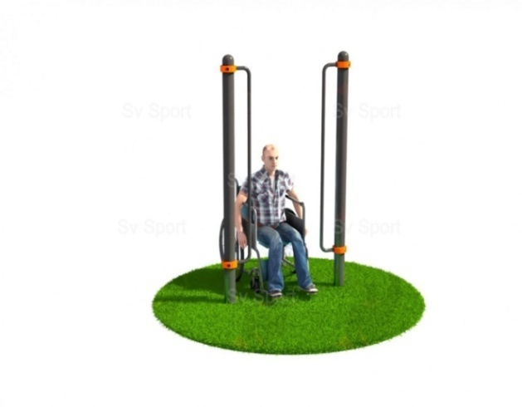

- Project name: Active Leisure
- Applicant: State Institution "Territorial Center of Social Services for the Population of the Frunzensky District of Minsk"
3. Contact information:
Legal Applicant Address: 74 Kharkovskaya str., Minsk, Belarus, 220015

Phone / fax +375 17 3969824; hot line phone +375 17 3969801
e-mail: ktrud.tccon.frun@minsk.gov.by
Location of the project (Department of day care for the disabled No. 3)
17 Lyutsynskaya str., Minsk, Belarus.
4. About us:
Founded on the 12th of April 2001 State Institution "Territorial Center of Social Services for the Population of the Frunzensky District of Minsk" provides different kinds of social services and social support to socially vulnerable categories of the citizens who are living on the territory of the Frunzensky district. There are 10 departments which provide susch kinds of services as: assistance in carrying for disabled adults and children; helping in everyday household needs; transporting to medical establisments; legal, finansial, psychological support and stationare daycare for socially vulnerable categories of people. Also the Center provides comprehensive support in sphere of custody of incapacitated and limited capable adult citizens.
5. Head of the organization:
Tatyana Kuish
Director
Phone +375 17 396 98 21
6. Manager of the project:
Svetlana Strizhevskaya
head of Department of day care for disabled people No. 3
Phone: +375 17 276 06 13
7. Assistance provided from other foreign sources:
No assistance provided
8. Project budget: $ 7000 Total amount of financing: $7000
9. Co-financing: $0
10. Implementation period: within one year (long-term project)
11.Project goal: development of health and encouragement of healthy lifestyle of people with mental disability through equipment of modern sport-ground adapted to such category of people.
12. Project objectives
- Creating an environment for full-fledged healthy accomodation and an active life-style.
- Development of physical abilities for young people with disability through training on specific treadmills and using special equipment.
- Reducing psycho-emotional tension and other negative psychological states? development of immunitet through training on specially equipped sport-ground.
13. Description of the project activities:
Preliminary stage: Implementation of the project of a specific fenced sport-ground for outdoor accomodation of people with disability. It will include basketball ground, outdoor training equipment, bench-set with tables and roof for communicating and playing table games.
Organizational stage: Purchase of needed equipment, tools and building materials. Attracting professional to provide installation of the equipment, fence, laying flooring and other installation work.
Implementation stage: providing outdoor activities, individual and group training for attendants of Departments of day care for disabled people of the Center.
Finish stage: monitoring of the effectiveness of the project/
Target group: People (children, youngsters, adults) with mental and physical disabilities attending Departments of day care for disabled people of the Center.

14. Project rationale:
The department opened its doors in December, 2017. The main target is providing assistance in social, household, labour, psychological rehabilitation, forming skills of self-service and effective communication through attending individual and group training and classes of the department.
There are 35 permanent attendants in the Department.
One of the paramount functions is forming prolonged motivation to healthy lifestyle, form positive moral and volitional qualities, psychological and mental development of a person with various disabilities.
15. Post-project activities: development of life quality and integration of young people with disability. Incoming innovative methods of social rehabilitation and encouraging the healthy lifestyle of young people with disability.
16. Total budget of the project: 7000$

